МИНИСТЕРСТВО НАУКИ И ВЫСШЕГО ОБРАЗОВАНИЯ РОССИЙСКОЙ ФЕДЕРАЦИИ
Федеральное государственное бюджетное образовательное учреждение
высшего образования
«КУБАНСКИЙ ГОСУДАРСТВЕННЫЙ УНИВЕРСИТЕТ»
(ФГБОУ ВО «КубГУ»)

Факультет компьютерных технологий и прикладной математики
Кафедра информационных технологий

ОТЧЕТ
о выполнении лабораторной работы №4
по дисциплине
«Технологии проектирования и сопровождения программных систем»

Работу выполнила ___________________________________А. К. Копанецкая

Работу принял доц. кафедры ИТ________________________А. Н. Полетайкин

Краснодар
2026

Тема: Программная система поддержки принятия врачебных решений
Лабораторная работа 4

Тема: Разработка обеспечения ПС.
Цель: Освоение методики разработки и описания информационного, математического и программного обеспечения разрабатываемой ПС; проведение обоснования и выбора инструментальных средств проектирования разработки обеспечивающих подсистем ПС.
Задание:
1. Обосновать выбор средства управления данными, средства разработки логической модели данных. Выполнить разработку логической и физической модели данных.
В случае если в разрабатываемой ПС не требуется разработка и описание БД, подразделы 1–2 будут отсутствовать.
2. Для каждой из автоматизированных функций, выделенных и описанных в разделе «Функциональная структура ПС» (лаб. работа №2), выполнить описание алгоритмов решений задач, требования которым предъявлены в лаб. работе №1.
6. Провести обоснованный выбор средства разработки специального ПО. Разработать структуру специального ПО. Представить объектную модель ПО. Реализовать программу, используя систему управления версиями Git и размещая её репозиторий на GitHub.

1 Выбор средства управления данными и разработка модели данных

1.1 Обоснование выбора средства управления данными

1.1.1 Определение способа представления данных

В разрабатываемой СППВР используется гибридная архитектура хранения, что обосновано в ЛР №2 и ЛР №3. Типы данных приведены в таблице 1.
Таблица 1 – Типы данных в разрабатываемой системе
Тип данных | Способ хранения | Обоснование
Структурированные (врачи, пациенты, диалоги, журналы) | Реляционная СУБД (PostgreSQL) | Требуются ACID-транзакции, сложные JOIN-запросы, ссылочная целостность
Векторные эмбеддинги фрагментов КР | Векторная БД (ChromaDB) | Требуется быстрый семантический поиск по косинусному сходству
Исходные PDF-файлы | Файловое хранилище | Простота резервного копирования, неизменяемость
JSON-логи | Файловое хранилище (JSONL) | Append-only, неизменяемость аудита

Вывод: выбрана гибридная модель – реляционная СУБД + векторная БД + файловое хранилище.

1.1.2 Выбор СУБД для структурированных данных

Для хранения структурированных данных и долговременной памяти (факты о пациентах, история диалогов, учетные записи пользователей) был проведен сравнительный анализ двух серверных СУБД: PostgreSQL и MySQL. Критерии выбора и результаты сравнения представлены в таблице 2.
Таблица 2 — Сравнение СУБД для хранения структурированных данных СППВР
Критерий | PostgreSQL | MySQL
Поддержка полнотекстового поиска | Отличная (встроенная) | Хорошая (начиная с версии 5.6)
Поддержка JSON/JSONB | Отличная (JSONB с индексацией) | Хорошая (JSON)
Соответствие стандартам SQL | Высокое | Частичное
Производительность при сложных запросах | Высокая | Средняя
Расширяемость (поддержка векторных расширений) | Есть (pgvector) | Нет
Лицензия | PostgreSQL License (свободная) | GPL (свободная)

На основе анализа выбран PostgreSQL по следующим причинам:
- Наличие расширения pgvector, которое позволит в перспективе хранить эмбеддинги непосредственно в СУБД, упрощая архитектуру.
- Хорошая поддержка JSONB, необходимая для хранения гибких метаданных и логов.
- Высокое соответствие стандартам SQL и надежность, критичные для медицинских данных.

1.1.3 Выбор векторной базы данных (ChromaDB)

Для хранения векторных эмбеддингов – фрагментов клинических рекомендаций, и обеспечения быстрого семантического поиска выбрана ChromaDB. Обоснование выбора:
- легковесность и простота интеграции с Python-экосистемой LangChain,
- высокая скорость поиска по косинусному сходству благодаря индексу HNSW,
- возможность локального развертывания, что критично для соответствия 152-ФЗ.
1.1.4 Выбор CASE-средства для разработки модели данных

Проведен обзор CASE-средств, который представлен в таблице 3.
Таблица 3 – Сравнение CASE-средств
Критерий | Erwin Data Modeler | dbForge Studio | Draw.io (UML)
Поддержка трех уровней (КЛ/Л/Ф) | Да | Нет | Частично
Обратный инжиниринг из PostgreSQL | Да | Да | Нет
Генерация DDL-скриптов под PostgreSQL | Да | Да | Нет
Документирование метаданных | Отличное | Хорошее | Отсутствует

Вывод: выбрано Erwin Data Modeler – промышленное CASE-средство, поддерживающее три уровня моделирования.

1.2 Разработка логической модели данных

На основе анализа предметной области (ЛР №1, раздел 3) и автоматизированных функций (ЛР №2, раздел 3) выделены следующие сущности. Каждому входному документу/сообщению поставлена в соответствие таблица. Описание сущностей представлено в таблице 4.
Таблица 4 – Сущности структурированной части модели данных
Сущность | Атрибуты | Описание
Doctor | doctor_id (PK), login, password_hash, specialty, full_name, role_id (FK), is_active, created_at, last_login | Врачи и администраторы
Role | role_id (PK), role_name, description | Справочник ролей
Patient | patient_id (PK), mrn, full_name, date_of_birth, gender, snils, policy_number, created_at, updated_at | Пациенты
Dialogue | dialogue_id (PK), session_uuid, patient_id (FK), doctor_id (FK), started_at, ended_at, status | Сессии диалогов
Message | message_id (PK), dialogue_id (FK), sender, message_text, confidence, raw_context (JSONB), timestamp, tokens_in, tokens_out, processing_time_ms | Сообщения
Продолжение таблицы 4
MedicalFact | fact_id (PK), patient_id (FK), fact_type, fact_value, icd10_code, source_message_id (FK), confidence, extracted_at, is_active, expires_at | Долговременная память
Citation | citation_id (PK), message_id (FK), chunk_id, source_title, source_year, section, page_number, cited_text, citation_order, cosine_similarity | Ссылки на источники
AuditLog | log_id (PK), doctor_id (FK), patient_id (FK), action_type, action_details (JSONB), ip_address, user_agent, timestamp, is_abnormal, abnormal_reason | Журнал аудита
ClinicalGuideline | guideline_id (PK), title, version, year, md5_hash, file_path, is_active, uploaded_at, uploaded_by (FK), total_pages, total_chunks | Метаданные КР
ChunkMetadata | chunk_id (PK), guideline_id (FK), chunk_text, embedding (ссылка на ChromaDB, не хранится в PostgreSQL), section, page_number, chunk_index, bm25_indexed | Метаданные фрагментов (связь с ChromaDB)

В таблице 5 представлены связи между сущностями.
Таблица 5 – Связи между сущностями
Связь | Тип | Описание
Doctor → Dialogue | 1 : M | Один врач ведет много диалогов
Patient → Dialogue | 1 : M | Один пациент имеет много диалогов
Dialogue → Message | 1 : M | Один диалог содержит много сообщений
Message → Citation | 1 : M | Один ответ может иметь много цитат-источников
Patient → MedicalFact | 1 : M | Один пациент имеет много медицинских фактов (память)
Doctor → AuditLog | 1 : M | Один врач создает много записей в журнале
Doctor → ClinicalGuideline (uploaded_by) | 1 : M | Администратор загружает много КР
ClinicalGuideline → ChunkMetadata | 1 : M | Одна КР разбивается на много фрагментов-чанков
Doctor → Role | M : 1 | Много врачей могут иметь одну роль

Все сущности приведены к третьей нормальной форме (3НФ). Логическая модель данных представлена на рисунке 1.

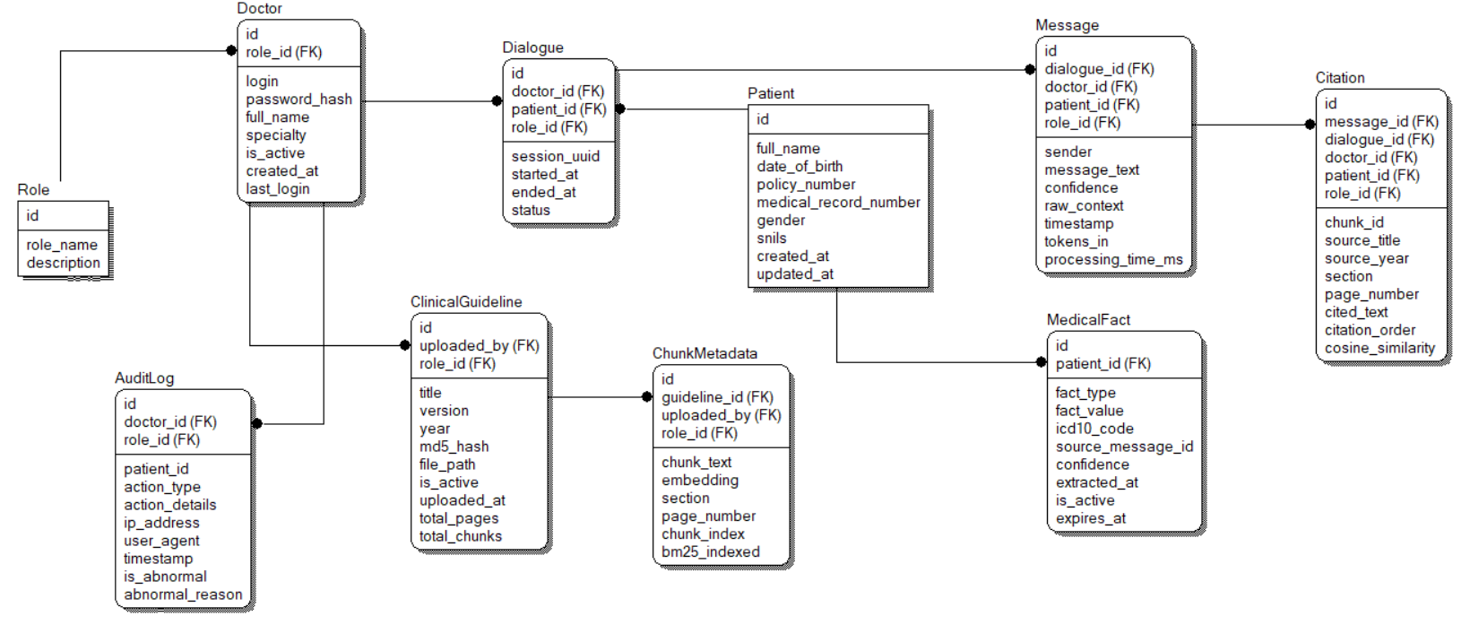
Рисунок 1 – Логическая модель структурированных данных

1.3 Разработка физической модели данных

1.3.1 Описание структуры таблиц

В таблицах 6–15 представлено описание структуры таблицы модели данных.
Таблица 6 – Структура таблицы Role
Имя поля | Тип данных | Размер | Условие на значение | Значение по умолчанию | Примечание
id | INTEGER | 4 | PRIMARY KEY | - | Уникальный ID роли
role_name | VARCHAR | 50 | NOT NULL | - | Название роли (Doctor, Admin)
description | VARCHAR | 255 | - | NULL | Описание прав и возможностей

Таблица 7 – Структура таблицы Doctor
Имя поля | Тип данных | Размер | Условие на значение | Значение по умолчанию | Примечание
id | INTEGER | 4 | PRIMARY KEY | - | Уникальный ID врача
role_id | INTEGER | 4 | NOT NULL, FK → Role | 1 | Роль (Doctor/Admin)
Продолжение таблицы 7
login | VARCHAR | 100 | NOT NULL, UNIQUE | - | Логин для входа
password_hash | VARCHAR | 255 | NOT NULL | - | bcrypt-хэш пароля
full_name | VARCHAR | 255 | NOT NULL | - | ФИО врача
specialty | VARCHAR | 150 | - | NULL | Специальность (терапевт, кардиолог)
is_active | BOOLEAN | 1 | - | TRUE | Флаг активности учетной записи
created_at | TIMESTAMP | 8 | - | CURRENT_TIMESTAMP | Дата создания записи
last_login | TIMESTAMP | 8 | - | NULL | Дата последнего входа

Таблица 8 – Структура таблицы Patient
Имя поля | Тип данных | Размер | Условие на значение | Значение по умолчанию | Примечание
id | INTEGER | 4 | PRIMARY KEY | - | Уникальный ID пациента
full_name | VARCHAR | 255 | NOT NULL | - | ФИО пациента
date_of_birth | DATE | 3 | - | NULL | Дата рождения
policy_number | VARCHAR | 16 | - | NULL | Номер полиса ОМС
medical_record_number | VARCHAR | 255 | UNIQUE | NULL | Номер медицинской карты (MRN)
gender | CHAR | 1 | CHECK (gender IN ('M','F')) | NULL | Пол (M/F/O)
snils | VARCHAR | 14 | UNIQUE | NULL | СНИЛС
created_at | TIMESTAMP | 8 | - | CURRENT_TIMESTAMP | Дата создания записи
updated_at | TIMESTAMP | 8 | - | CURRENT_TIMESTAMP | Дата последнего обновления

Таблица 9 – Структура таблицы Dialogue
Имя поля | Тип данных | Размер | Условие на значение | Значение по умолчанию | Примечание
id | INTEGER | 4 | PRIMARY KEY | - | Уникальный ID сессии
doctor_id | INTEGER | 4 | NOT NULL, FK → Doctor | - | Ссылка на врача
patient_id | INTEGER | 4 | NOT NULL, FK → Patient | - | Ссылка на пациента
role_id | INTEGER | 4 | NOT NULL, FK → Role | 1 | Роль (Doctor)
session_uuid | UUID | 16 | NOT NULL | - | Внешний UUID для API
started_at | TIMESTAMP | 8 | - | CURRENT_  TIMESTAMP | Время начала сессии
ended_at | TIMESTAMP | 8 | - | NULL | Время окончания сессии
status | VARCHAR | 20 | CHECK (status IN ('active','closed','timeout')) | 'active' | Статус диалога

Таблица 10 – Структура таблицы Message
Имя поля | Тип данных | Размер | Условие на значение | Значение по умолчанию | Примечание
id | INTEGER | 4 | PRIMARY KEY | - | Уникальный ID сообщения
dialogue_id | INTEGER | 4 | NOT NULL, FK → Dialogue | - | Ссылка на диалог
doctor_id | INTEGER | 4 | NOT NULL, FK → Doctor | - | Ссылка на врача
patient_id | INTEGER | 4 | NOT NULL, FK → Patient | - | Ссылка на пациента
Продолжение таблицы 10
role_id | INTEGER | 4 | NOT NULL, FK → Role | 1 | Роль (Doctor)
sender | VARCHAR | 20 | CHECK (sender IN ('user','assistant')) | - | Отправитель
message_text | TEXT | до 1 ГБ | NOT NULL | - | Текст сообщения (Markdown)
confidence | FLOAT | 8 | 0 ≤ confidence ≤ 1 | NULL | Уверенность ответа (0–1)
raw_context | TEXT | - | - | NULL | Контекст из ChromaDB
timestamp | TIMESTAMP | 8 | - | CURRENT_TIMESTAMP | Время отправки
tokens_in | INTEGER | 4 | ≥ 0 | 0 | Количество токенов на входе
processing_time_ms | INTEGER | 4 | ≥ 0 | 0 | Время обработки (мс)

Таблица 11 – Структура таблицы MedicalFact
Имя поля | Тип данных | Размер | Условие на значение | Значение по умолчанию | Примечание
id | INTEGER | 4 | PRIMARY KEY | - | Уникальный ID факта
patient_id | INTEGER | 4 | NOT NULL, FK → Patient | - | Ссылка на пациента
fact_type | VARCHAR | 50 | CHECK (fact_type IN ('diagnosis','allergy','medication','lab_result','symptom')) | - | Тип факта
Продолжение таблицы 11
fact_value | TEXT | - | NOT NULL | - | Значение факта
icd10_code | VARCHAR | 10 | - | NULL | Код МКБ-10 (для диагнозов)
source_message_id | INTEGER | 4 | FK → Message | NULL | Откуда извлечен факт
confidence | FLOAT | 8 | 0 ≤ confidence ≤ 1 | 0.5 | Уверенность извлечения
extracted_at | TIMESTAMP | 8 | - | CURRENT_TIMESTAMP | Время извлечения
is_active | BOOLEAN | 1 | - | TRUE | Актуален ли факт
expires_at | TIMESTAMP | 8 | - | NULL | Время устаревания

Таблица 12 – Структура таблицы Citation
Имя поля | Тип данных | Размер | Условие на значение | Значение по умолчанию | Примечание
id | INTEGER | 4 | PRIMARY KEY | - | Уникальный ID цитаты
message_id | INTEGER | 4 | NOT NULL, FK → Message | - | Ссылка на ответ
dialogue_id | INTEGER | 4 | NOT NULL, FK → Dialogue | - | Ссылка на диалог
doctor_id | INTEGER | 4 | NOT NULL, FK → Doctor | - | Ссылка на врача
patient_id | INTEGER | 4 | NOT NULL, FK → Patient | - | Ссылка на пациента

Продолжение таблицы 12
role_id | INTEGER | 4 | NOT NULL, FK → Role | 1 | Роль
chunk_id | VARCHAR | 255 | - | NULL | ID фрагмента в ChromaDB
source_title | VARCHAR | 500 | - | NULL | Название КР
source_year | INTEGER | 4 | - | NULL | Год выпуска КР
section | VARCHAR | 500 | - | NULL | Раздел документа
page_number | INTEGER | 4 | ≥ 0 | NULL | Номер страницы
cited_text | TEXT | - | - | NULL | Цитируемый фрагмент
citation_order | INTEGER | 4 | ≥ 1 | NULL | Порядковый номер ссылки [1], [2]...
cosine_similarity | FLOAT | 8 | 0 ≤ cos ≤ 1 | NULL | Сходство ответа с фрагментом

Таблица 13 – Структура таблицы AuditLog
Имя поля | Тип данных | Размер | Условие на значение | Значение по умолчанию | Примечание
id | INTEGER | 4 | PRIMARY KEY | - | Уникальный ID записи
doctor_id | INTEGER | 4 | NOT NULL, FK → Doctor | - | Ссылка на врача
role_id | INTEGER | 4 | NOT NULL, FK → Role | 1 | Роль
patient_id | INTEGER | 4 | FK → Patient | NULL | Ссылка на пациента
action_type | VARCHAR | 50 | NOT NULL | - | Тип действия (query, login, upload_kr и др.)
action_details | JSON | - | - | NULL | Детали действия (JSON)
Продолжение таблицы 13
ip_address | INET | - | - | NULL | IP-адрес пользователя
user_agent | VARCHAR | 500 | - | NULL | Браузер/ОС
timestamp | TIMESTAMP | 8 | - | CURRENT_TIMESTAMP | Время совершения действия
is_abnormal | BOOLEAN | 1 | - | FALSE | Была ли нештатная ситуация
abnormal_reason | VARCHAR | 255 | - | NULL | Причина нештатки

Таблица 14 – Структура таблицы ClinicalGuideline
Имя поля | Тип данных | Размер | Условие на значение | Значение по умолчанию | Примечание
id | INTEGER | 4 | PRIMARY KEY | - | Уникальный ID КР
uploaded_by | INTEGER | 4 | NOT NULL, FK → Doctor | - | Кто загрузил (Admin)
role_id | INTEGER | 4 | NOT NULL, FK → Role | 2 | Роль (Admin)
title | VARCHAR | 500 | NOT NULL | - | Название КР
version | VARCHAR | 50 | NOT NULL | - | Версия документа
year | INTEGER | 4 | - | NULL | Год утверждения
md5_hash | VARCHAR | 32 | UNIQUE | - | MD5-хэш для контроля дублей
file_path | VARCHAR | 500 | NOT NULL | - | Путь к PDF-файлу
is_active | BOOLEAN | 1 | - | TRUE | Актуальная ли версия
uploaded_at | TIMESTAMP | 8 | - | CURRENT_  TIMESTAMP | Время загрузки
total_pages | INTEGER | 4 | ≥ 0 | 0 | Общее количество страниц
total_chunks | INTEGER | 4 | ≥ 0 | 0 | Количество фрагментов в ChromaDB
Таблица 15 – Структура таблицы ChunkMetadata
Имя поля | Тип данных | Размер | Условие на значение | Значение по умолчанию | Примечание
id | INTEGER | 4 | PRIMARY KEY | - | Уникальный ID фрагмента
guideline_id | INTEGER | 4 | NOT NULL, FK → ClinicalGuideline | - | Ссылка на КР
uploaded_by | INTEGER | 4 | NOT NULL, FK → Doctor | - | Кто загрузил
role_id | INTEGER | 4 | NOT NULL, FK → Role | 2 | Роль (Admin)
chunk_text | TEXT | - | NOT NULL | - | Текст фрагмента (из PDF)
embedding | VECTOR | 1024 | - | NULL | Векторное представление (в ChromaDB)
section | VARCHAR | 500 | - | NULL | Раздел документа
page_number | INTEGER | 4 | ≥ 0 | NULL | Номер страницы в PDF
chunk_index | INTEGER | 4 | ≥ 0 | NULL | Порядковый номер фрагмента
bm25_indexed | BOOLEAN | 1 | - | FALSE | Включен ли в BM25-индекс

В таблице 16 приведено краткое описание таблиц.

Таблица 16 – Список разработанных таблиц
№ п/п | Имя таблицы | Описание
1 | Role | Справочник ролей доступа
2 | Doctor | Учетные записи врачей и администраторов
3 | Patient | Данные пациентов
4 | Dialogue | Сессии диалогов (консультации)
5 | Message | Сообщения в рамках диалога
6 | MedicalFact | Долговременная память (извлеченные медфакты)
7 | Citation | Ссылки на источники для ответов
8 | AuditLog | Журнал аудита действий пользователей
9 | ClinicalGuideline | Метаданные клинических рекомендаций
10 | ChunkMetadata | Метаданные фрагментов (связь с ChromaDB)

1.3.2 Диаграмма физической модели данных

На рисунке 2 представлена физическая модель данных.

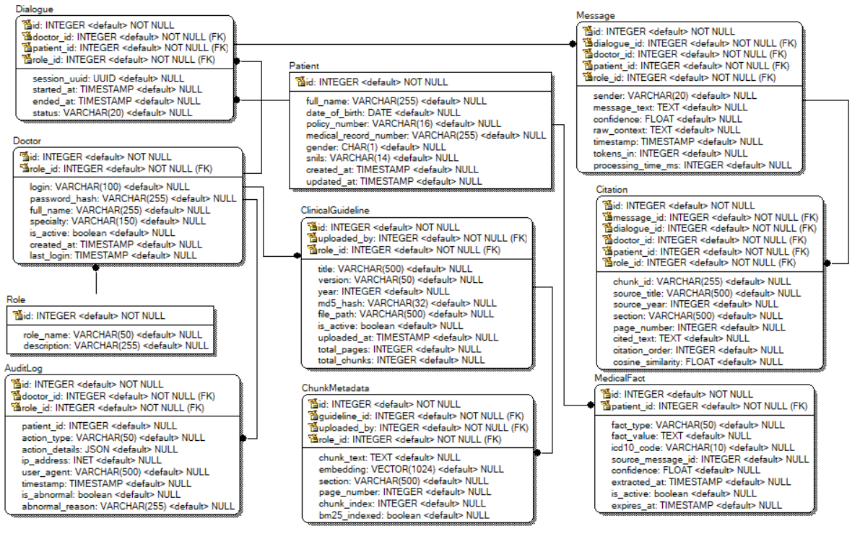
Рисунок 2 – Физическая модель данных

1.4 Реализация требований к информационному обеспечению из ЛР №1
В таблице 17 представлено, с помощью чего реализованы требования к ИО, сформированные в ЛР №1.
Таблица 17 – Конкретные средства выполнения требований к ИО
Требование из ТЗ (ЛР №1, раздел 4.2) | Средство реализации | Где реализовано
Отсутствие дублирования информации | MD5-хэш с UNIQUE | ClinicalGuideline.md5_hash
Версионирование КР | Поле is_active | ClinicalGuideline.is_active
Хранение истории диалогов | Связь Dialogue → Message → Citation | PostgreSQL
Долговременная память | Таблица MedicalFact | PostgreSQL
Атрибуция источников | Таблица Citation | PostgreSQL
Журнал аудита | Таблица AuditLog с JSONB | PostgreSQL
Семантический поиск | ChromaDB (векторная БД) | Отдельная система
Хранение эмбеддингов | ChromaDB (не PostgreSQL) | Отдельная система

Уточнение требований к информационному обеспечению:
- PostgreSQL хранит только метаданные и структурированные данные,
- ChromaDB хранит векторные эмбеддинги и обеспечивает семантический поиск,
- Связь между PostgreSQL и ChromaDB осуществляется по полю chunk_id.

1.5 Вывод по подразделу 1

В ходе выполнения подраздела 1 лабораторной работы №4:
- Обоснован выбор гибридной архитектуры данных: реляционная СУБД PostgreSQL (для структурированных данных) + векторная БД ChromaDB (для эмбеддингов) + файловое хранилище (для PDF и JSONL).
- Выполнено сравнение СУБД: PostgreSQL выбран за JSONB, соответствие стандартам SQL и надежность.
- В качестве векторной БД выбрана ChromaDB за легковесность, локальное развертывание (152-ФЗ) и интеграцию с LangChain.
- Выбрано CASE-средство Erwin Data Modeler для разработки моделей данных.
- Разработана логическая модель данных: идентифицированы 10 сущностей (Doctor, Role, Patient, Dialogue, Message, MedicalFact, Citation, AuditLog, ClinicalGuideline, ChunkMetadata), определены атрибуты, первичные и внешние ключи, связи (1:M, M:1).
- Разработана физическая модель данных: описана структура таблиц PostgreSQL (10 таблиц) и указана связь с ChromaDB через chunk_id.
- Реализованы требования к ИО из ЛР №1: контроль дублей (MD5), версионирование, журнал аудита (JSONB), долговременная память (MedicalFact), атрибуция источников (Citation), хранение эмбеддингов в ChromaDB.

2 Разработка математического обеспечения

В данном подразделе для каждой автоматизированной функции, выделенной в ЛР №2 (раздел 3), выполнено описание алгоритма в соответствии с требованиями ЛР №1 (раздел 4.3).

- Функция F1: «Ингейстинг и индексация клинических рекомендаций»
Назначение и характеристика алгоритма представлены в таблице 18.

Таблица 18 – Назначение и характеристика F1
Параметр | Описание
Назначение | Преобразование PDF-файлов клинических рекомендаций Минздрава РФ в векторную базу данных ChromaDB и BM25-индекс для последующего семантического поиска
Обозначение задачи | F1 (по классификации из ЛР №2, таблица 2)
Влияние на процесс | Администратор загружает PDF → система автоматически индексирует документ → врачи могут находить информацию из этого документа
Ограничения | Максимальный размер PDF – 50 МБ; поддерживаются только текстовые PDF (не отсканированные изображения); кодировка извлекаемого текста – UTF-8
Характеристики качества | Точность извлечения текста ≥ 95%; точность извлечения таблиц ≥ 90%; индексация 100 страниц ≤ 2 минут

Входная информация: таблицы БД( ClinicalGuideline, проверка дублей по MD5-хэшу), внешние данные (PDF-файл (до 50 МБ), название КР, версия, год утверждения).
Выходная информация: векторная база данных ChromaDB (коллекция clinical_guidelines), BM25-индекс для лексического поиска, таблица ChunkMetadata (заполняется метаданными фрагментов), таблица ClinicalGuideline (обновляется поле is_active, деактивация старой версии).
Математическое описание
- Фрагментация текста (chunking): размер чанка: chunk_size = 512 токенов, перекрытие: overlap = 0.2 × chunk_size = 102 токена, количество чанков: N_chunks = [(L_text - overlap) / (chunk_size - overlap)].
- Векторизация: v_c = E5(chunk_text), где E5 – модель intfloat/multilingual-e5-large, размерность d = 1024
- Индексация в ChromaDB: индекс HNSW (Hierarchical Navigable Small World), метрика расстояния – косинусное расстояние: dist = 1 - cos_sim(v_q, v_c).
На рисунке 3 представлен алгоритм решения (блок-схема UML).

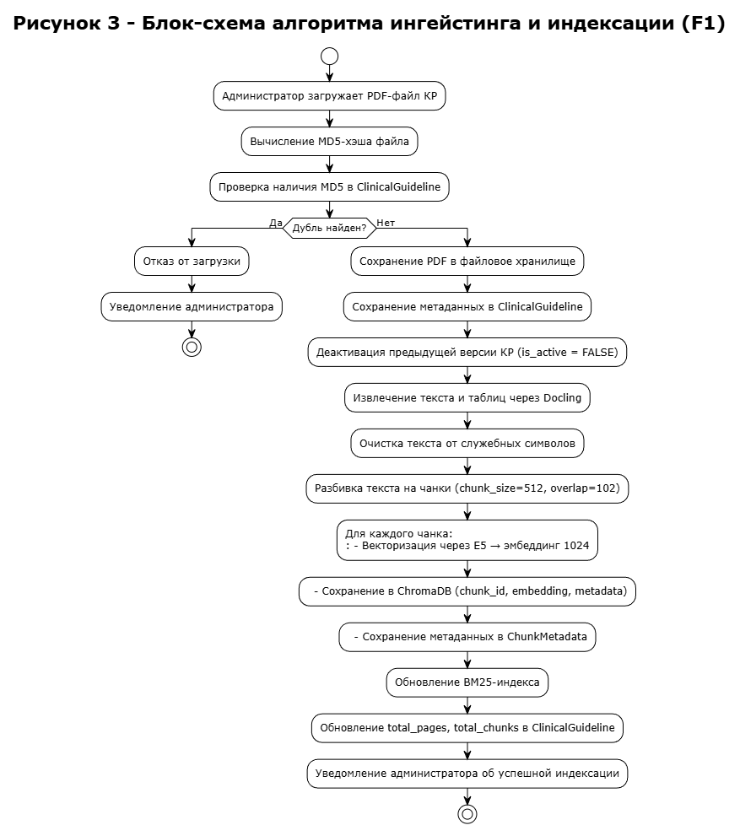
Рисунок 3 – Блок-схема алгоритма ингейстинга и индексации (F1)

- Функция F2: «Семантический поиск релевантного контекста»
Назначение и характеристика алгоритма представлены в таблице 19.

Таблица 19 – Назначение и характеристика алгоритма F2
Параметр | Описание
Назначение | Гибридный семантико-лексический поиск топ-5 наиболее релевантных фрагментов клинических рекомендаций по естественно-языковому запросу врача
Обозначение задачи | F2 (по классификации из ЛР №2, таблица 2)
Влияние на процесс | Врач вводит запрос на русском языке → через 1–3 секунды получает 5 наиболее релевантных фрагментов с оценками релевантности
Ограничения | Запрос до 2000 символов, только на русском языке; база знаний должна содержать хотя бы одну загруженную КР
Характеристики качества | Полнота (Recall) ≥ 90%; точность (Precision) ≥ 85%; время ответа ≤ 3 секунд

Входная информация: таблицы БД (ClinicalGuideline, фильтрация активных КР), внешние данные (текстовый запрос врача UTF-8, до 2000 символов), параметры: k = 5, α = 0.7 (вес семантической составляющей).
Выходная информация: логирование запроса в AuditLog (action_type = 'query'), JSON-массив из 5 объектов:
json
{
"text": "текст фрагмента",
"score": 0.87,
"metadata": {
"source": "Хроническая сердечная недостаточность (2024)",
"section": "Лечение",
"page": 45
}
}
Математическое описание:
- Векторизация запроса: v_q = E5(query),
- Косинусное сходство: cos_sim(v_q, v_c) = (v_q · v_c) / (||v_q|| × ||v_c||),
- Нормализация оценок BM25 (min-max scaling): score_BM25_norm = (score_BM25 - min_BM25) / (max_BM25 - min_BM25),
- Гибридная оценка: score_hybrid = α × cos_sim_norm + (1 - α) × score_BM25_norm, где α = 0.7 (70% семантике, 30% лексике),
- Реранжирование кросс-энкодером: final_score = CrossEncoder(query, chunk_text), где CrossEncoder – модель cross-encoder/ms-marco-MiniLM-L-6-v2.
На рисунке 4 представлен алгоритм решения (блок-схема UML), на рисунке 4.1 – диаграмма состояний функции F2.

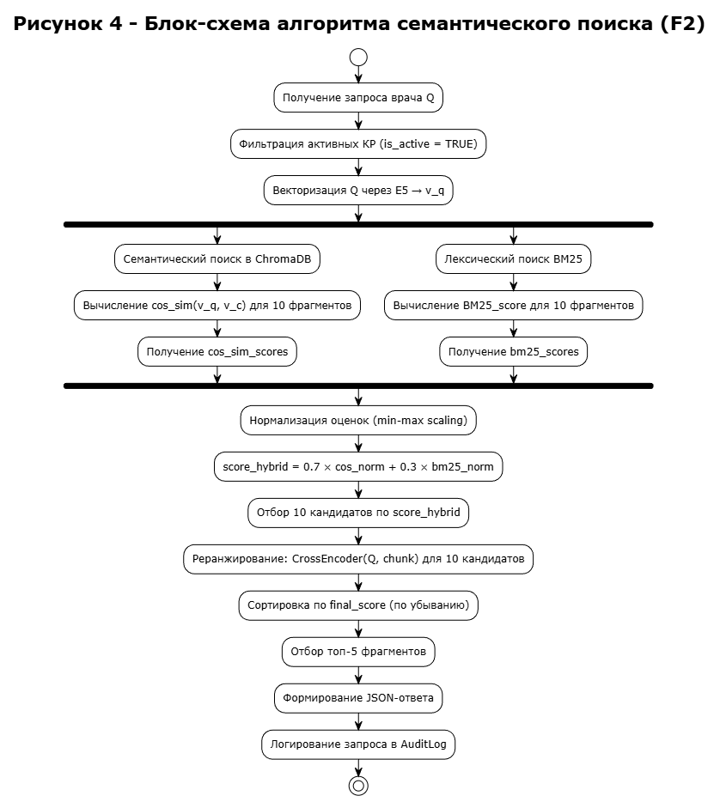
Рисунок 4 - Блок-схема алгоритма семантического поиска (F2)

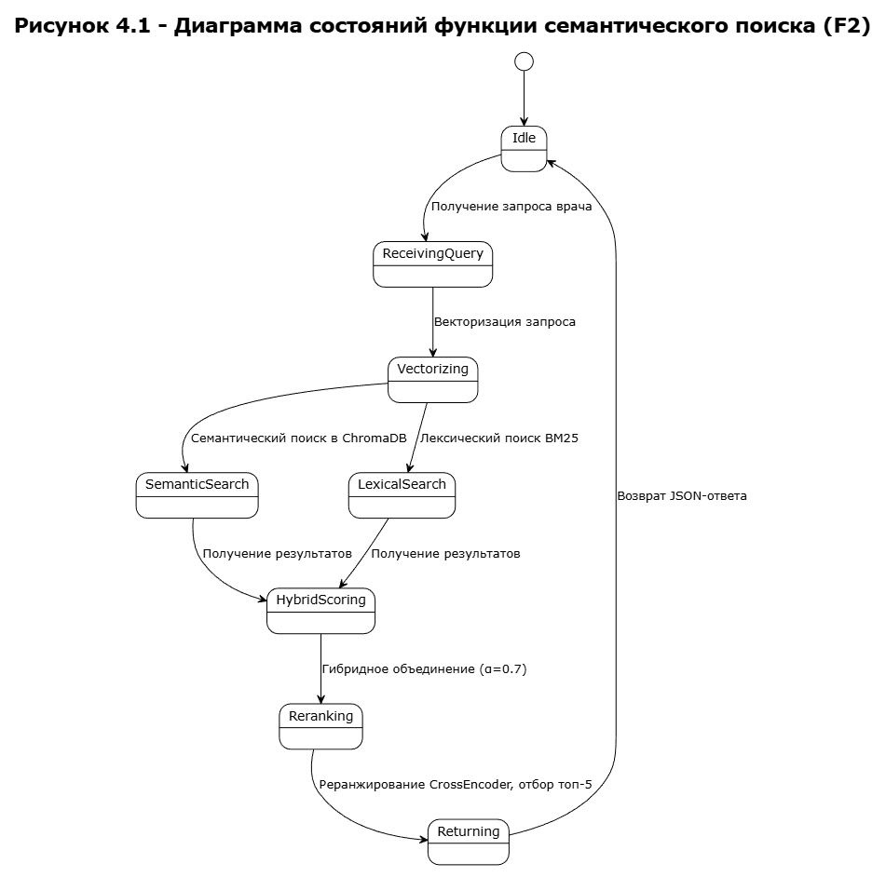
Рисунок 4.1 – Диаграмма состояний функции F2

- Функция F3: «Генерация ответа с атрибуцией источников»
Назначение и характеристика алгоритма представлены в таблице 20.
Таблица 20 - Назначение и характеристика алгоритма F3
Параметр | Описание
Назначение | Синтез связного ответа на русском языке с помощью GigaChat API на основе извлеченного контекста с автоматическим добавлением ссылок на источники
Обозначение задачи | F3 (по классификации из ЛР №2, таблица 2)
Влияние на процесс | Врач видит структурированный ответ с подсвеченными ссылками → каждое утверждение обосновано и имеет юридическую защиту
Ограничения | Ответ только на основе контекста (запрещены галлюцинации); таймаут GigaChat API 3 секунды
Характеристики качества | Отсутствие галлюцинаций ≥ 95%; точность атрибуции ≥ 90%; общее время ≤ 4 секунд
Входная информация: таблицы БД (Message - история диалога из Redis/PostgreSQL; MedicalFact - активные факты о пациенте), внешние данные: контекст (5 фрагментов от F2), системный промпт.
Выходная информация: запись в таблицы Message (сообщение ассистента) и Citation (ссылки), JSON-объект:
json
{
"answer": "Согласно клиническим рекомендациям... [1]",
"citations": [
{
"source_title": "Хроническая сердечная недостаточность",
"source_year": 2024,
"section": "Лечение",
"page_number": 45,
"cited_text": "Начальная доза фуросемида составляет 20-40 мг/сут",
"citation_order": 1,
"cosine_similarity": 0.92
}
],
"confidence": 0.87
}
Математическое описание – вычисление уверенности (confidence): confidence = (1 / |S|) × Σ_i max_j cos_sim(s_i, c_j), где S – множество предложений в сгенерированном ответе, c_j – фрагменты контекста, cos_sim – косинусное сходство между эмбеддингами предложения и фрагмента.
На рисунке 5 представлен алгоритм решения (блок-схема UML), на рисунке 5.1 представлена диаграмма состояний F3.

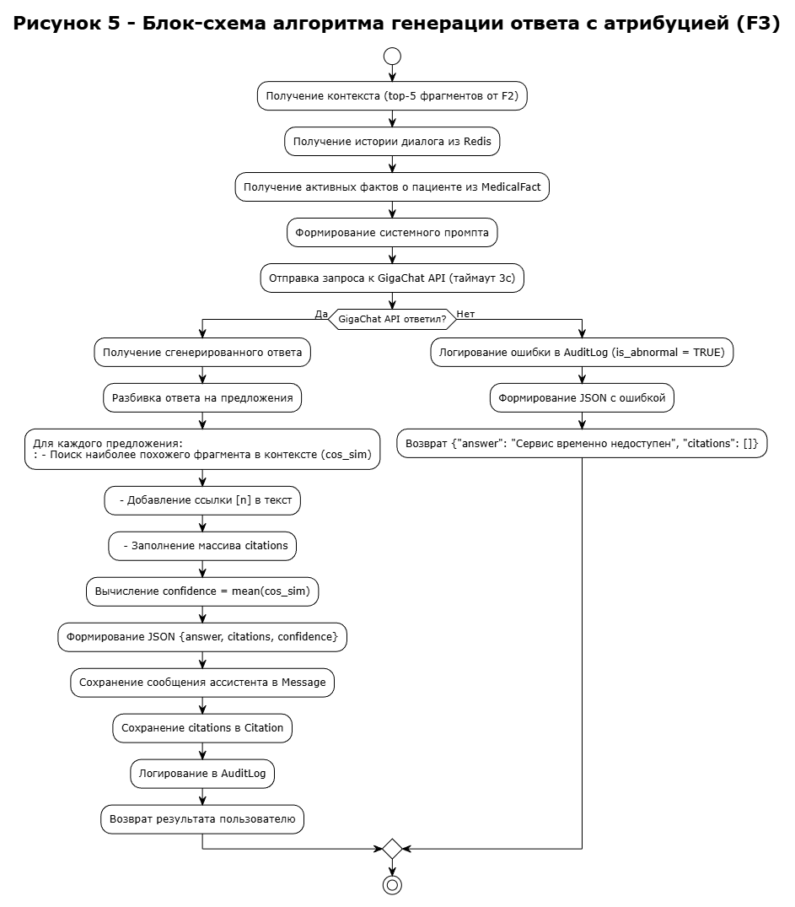
Рисунок 5 - Блок-схема алгоритма генерации ответа с атрибуцией (F3)
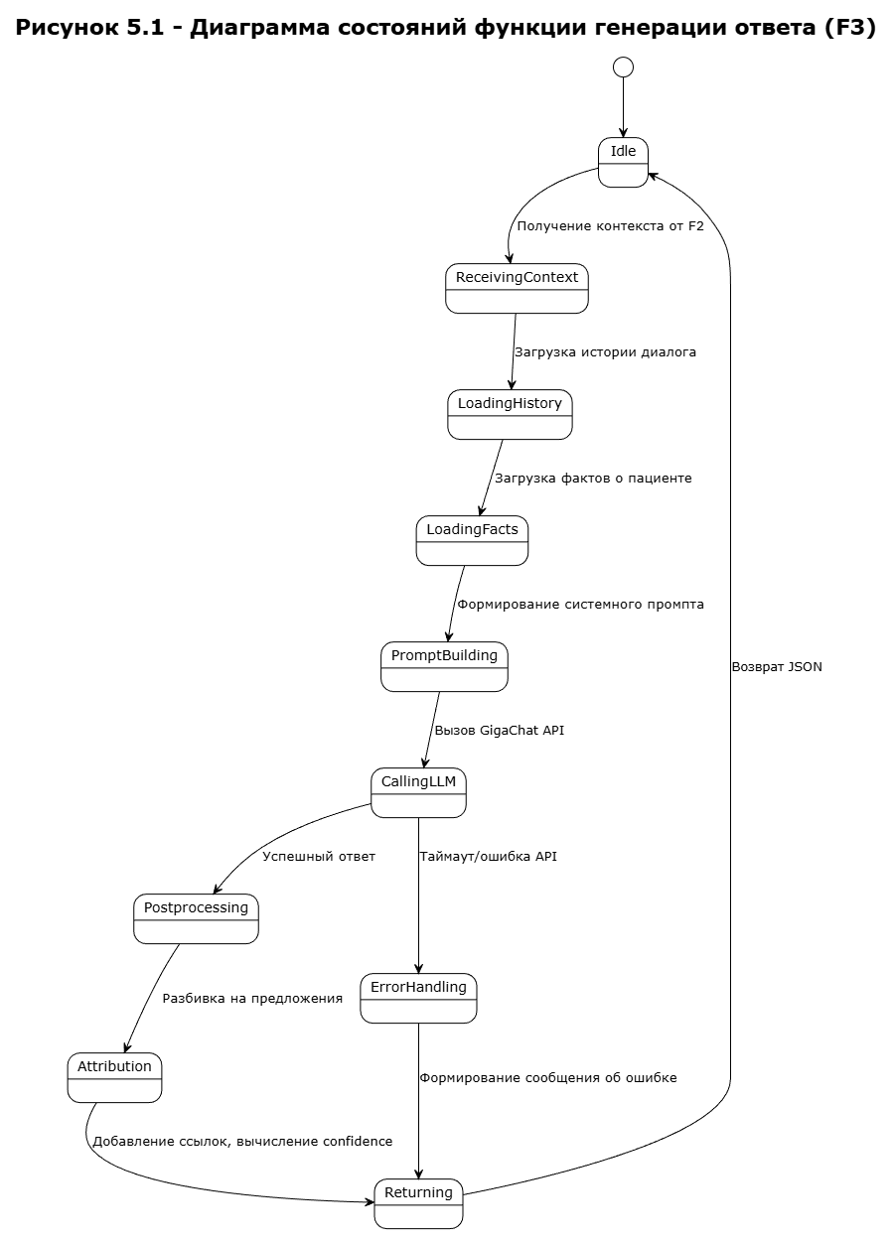
Рисунок 5.1 – Диаграмма состояний генерации ответа

- Функция F4: «Управление памятью диалога»
Назначение и характеристика алгоритма представлены в таблице 21.

Таблица 21 – Назначение и характеристика алгоритма F4
Параметр | Описание
Назначение | Сохранение истории диалога в рамках одной сессии (краткосрочная память) и извлечение медицинских фактов о пациенте для использования между сессиями (долговременная память)
Обозначение задачи | F4 (по классификации из ЛР №2, таблица 2)
Влияние на процесс | Врач не повторяет уже введенную информацию о пациенте; система учитывает предыдущие вопросы и ответы
Ограничения | TTL сессии 24 часа; максимум 10 сообщений или 4000 токенов в контексте
Характеристики качества | Точность извлечения фактов (NER) ≥ 85%; время сохранения сообщения ≤ 50 мс; общее время ≤ 1 секунды

Входная информация: таблицы БД( MedicalFact - долговременная память), внешние данные (Redis - краткосрочная память сессий), параметры: session_id (UUID), user_id (UUID), patient_id (UUID), текст сообщения.
Выходная информация – структурированный контекст:
json
{
"messages": [
{"sender": "user", "text": "Какая доза фуросемида?"},
{"sender": "assistant", "text": "Начальная доза 20-40 мг/сут"}
],
"facts": [
{"type": "diagnosis", "value": "ХСН II ФК", "confidence": 0.95}
]
}
Математическое описание:
    - Извлечение медицинских сущностей (NER): NER(text) → {(entity_type, entity_value, confidence)}, где NER реализован на основе spaCy (модель ru_core_news_lg) или через GigaChat API,
    - Ограничение контекста: context = last_k_messages, где k = min(10, |history|) или context = trim_to_tokens(history, max_tokens=4000).

На рисунке 6 представлен алгоритм решения (блок-схема UML), на рисунке 6.1 представлена Диаграмма состояний управления памятью F4.

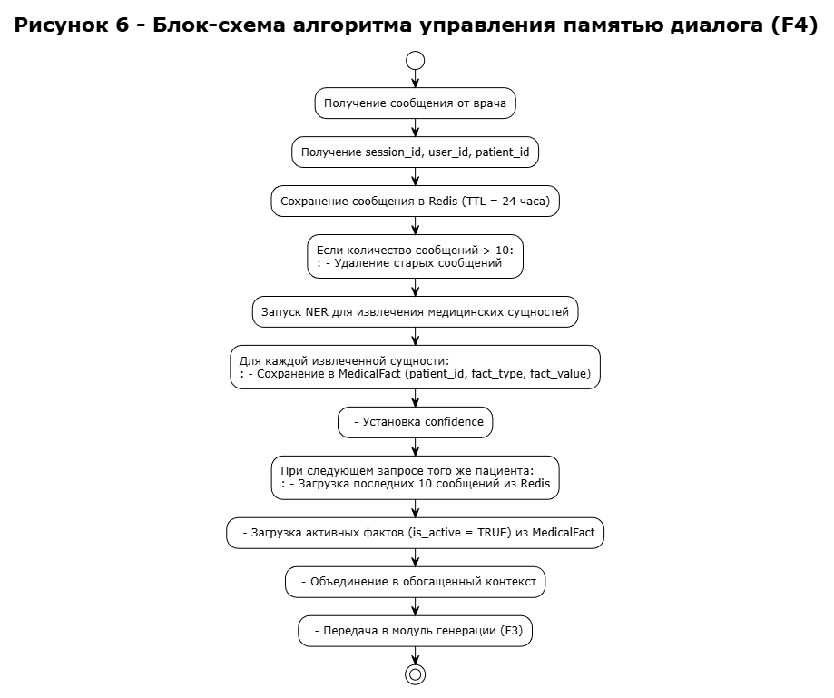
Рисунок 6 – Блок-схема алгоритма управления памятью диалога (F4)

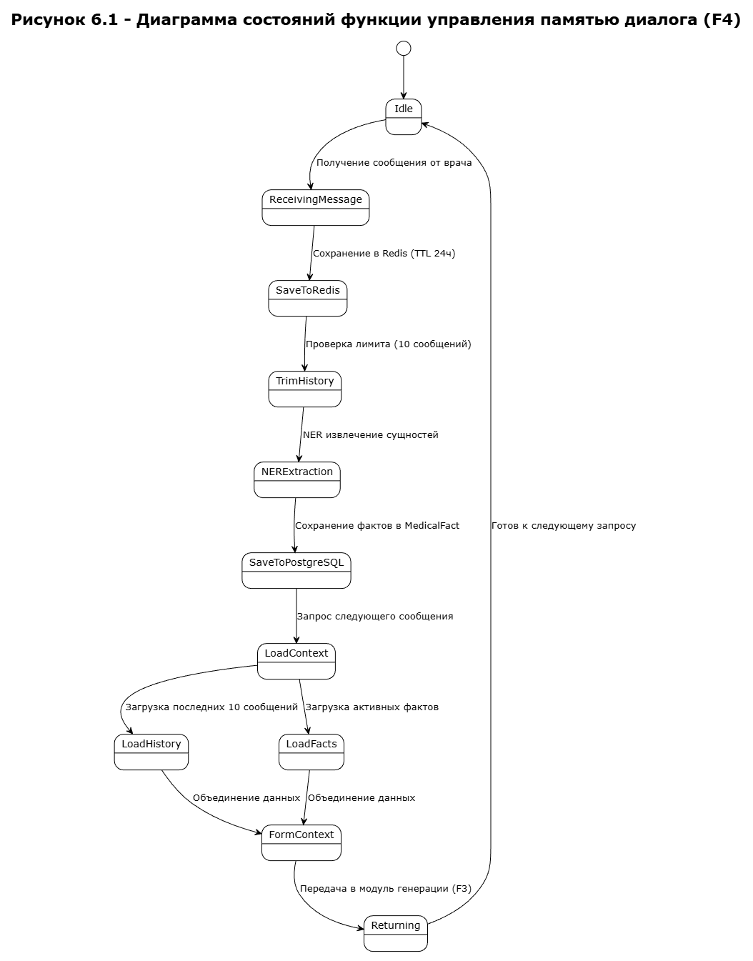
Рисунок 6.1 – Диаграмма состояний управления памятью:

- Функция F5: «Администрирование и обновление базы знаний»
Назначение и характеристика алгоритма представлены в таблице 22.

Таблица 22 – Назначение и характеристика алгоритма F5
Параметр | Описание
Назначение | Управление базой клинических рекомендаций: загрузка новых PDF-файлов, удаление устаревших версий, проверка целостности данных, мониторинг статуса индексации
Обозначение задачи | F5 (по классификации из ЛР №2, таблица 2)
Влияние на процесс | Администратор загружает новую версию КР → система автоматически индексирует и деактивирует старую версию
Ограничения | Только пользователи с ролью Admin; максимальный размер файла 50 МБ
Характеристики качества | Загрузка файла ≤ 10 секунд; удаление документа ≤ 5 секунд; полная переиндексация (100 документов) ≤ 30 минут

Входная информация: таблицы БД (ClinicalGuideline, ChunkMetadata), команда администратора (upload/delete/reindex), PDF-файл до 50 МБ (для upload), учетные данные с ролью Admin.
Выходная информация: отчет об индексации – количество страниц, фрагментов, время выполнения; статус базы знаний – количество документов, фрагментов, активных версий; логирование всех операций в AuditLog.
На рисунке 7 представлен алгоритм решения (блок-схема UML) F5.

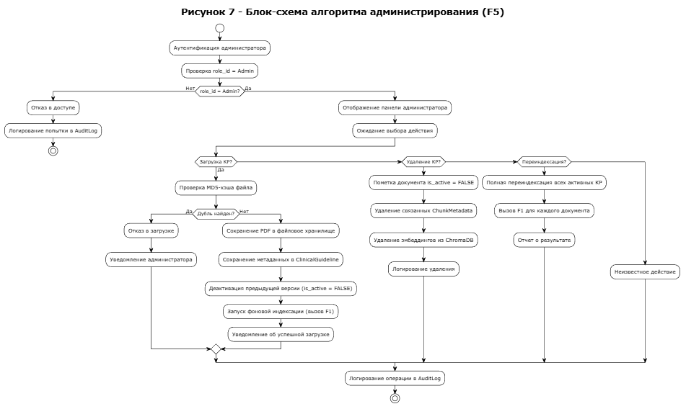
Рисунок 7 – Блок-схема алгоритма администрирования (F5)

В ходе разработки математического обеспечения внесены уточнения к требованиям из ЛР №1, представленные в таблице 23.
Таблица 23 – Уточнение требований к МО
Раздел ТЗ (ЛР №1) | Первоначальное требование | Уточнение
4.1Входная информация | Текстовый запрос до 2000 символов | Добавлено требование: запрос должен быть на русском языке (поддержка английского опционально)
4.1Входная информация | PDF-файл до 50 МБ | Добавлено: только текстовые PDF (не отсканированные изображения); при отсутствии текста – возврат ошибки
4.3Математическое обеспечение | Косинусное сходство для поиска | Уточнена формула гибридного поиска с α=0.7 и min-max нормализацией
4.3Математическое обеспечение | Атрибуция источников | Уточнен алгоритм атрибуции: разбивка на предложения → поиск max cos_sim → добавление ссылки
3.3 Генерация ответа | Confidence (0-1) | Уточнена формула: confidence = (1/|S|) × Σ max_j cos_sim(s_i, c_j)
3 Разработка программного обеспечения

3.1 Обоснование выбора средства разработки специального ПО

Проведен анализ трех современных языков программирования, пригодных для реализации RAG-архитектуры СППВР, который представлен в таблице 24.
Таблица 24 – Сравнение языков программирования
Критерий | Python 3.10+ | TypeScript (Node.js) | Go 1.21+
Экосистема ML/AI (LangChain, трансформеры) | Превосходная (десятки библиотек) | Слабая (отдельные обертки) | Слабая (нет профильных библиотек)
Наличие библиотек для векторизации и векторных БД | Да (chromadb, sentence-transformers) | Нет (только вызов API) | Нет
Интеграция с GigaChat API | Да (официальный SDK) | Да (REST) | Да (REST)
Парсинг PDF (Docling, PyPDF2) | Отличная | Хорошая (pdf-parse) | Средняя
Асинхронная обработка | Хорошая (asyncio) | Отличная (нативная) | Отличная (горутины)
Скорость разработки | Высокая (динамическая типизация) | Высокая | Средняя
Сообщество и документация | Огромное | Огромное | Растущее
Поддержка 152-ФЗ (локальное развертывание) | Да | Да | Да

Несмотря на хорошую асинхронность TypeScript/Node.js и высокую производительность Go, выбран Python 3.10+ как основной язык разработки по следующим причинам:
- Безальтернативная экосистема для RAG-архитектур: LangChain, ChromaDB, Docling, sentence-transformers – все эти библиотеки написаны на Python,
- Наличие официального SDK для GigaChat API,
- Максимальная скорость прототипирования,
- Богатый выбор инструментов для NLP (spaCy, transformers).

3.2 Разработка структуры специального ПО

На основе автоматизированных функций (ЛР №2, раздел 3) выделены модули, представленные в таблице 25.
Таблица 25 – Функциональные модули специального ПО
№ модуля | Название | Соответствующая функция | Назначение
M1 | Ingestion Module | F1 (Ингейстинг) | Загрузка PDF, парсинг Docling, фрагментация
M2 | Indexing Module | F1 (Индексация) | Векторизация (E5), запись в ChromaDB
M3 | Retriever Module | F2 (Семантический поиск) | Гибридный поиск, реранжирование
M4 | Generator Module | F3 (Генерация ответа) | Промптинг, вызов GigaChat, атрибуция
M5 | Memory Module | F4 (Память диалога) | Redis (краткосрочная) + PostgreSQL (долговременная)
M6 | Admin Module | F5 (Администрирование) | Загрузка КР, управление версиями
M7 | API Module | Сквозная | FastAPI эндпоинты для всех функций
M8 | UI Module | Сквозная | Streamlit веб-интерфейс

Краткое описание функциональных модулей:
- Ingestion (M1) – отвечает за загрузку PDF-файлов клинических рекомендаций, их парсинг с использованием библиотеки Docling и извлечение текстового содержимого. Модуль также осуществляет проверку дублей по MD5-хэшу и подготовку текста к дальнейшей фрагментации,
- Indexing (M2) – выполняет векторизацию текстовых фрагментов с помощью модели multilingual-E5-large, создавая 1024-мерные векторные представления. Полученные эмбеддинги сохраняются в векторную базу данных ChromaDB с индексом HNSW для быстрого семантического поиска,
- Retriever (M3) – реализует гибридный поиск релевантных фрагментов, комбинируя семантический поиск (косинусное сходство в ChromaDB) с лексическим поиском (BM25), с последующим реранжированием результатов кросс-энкодером,
- Generator (M4) – формирует промпт на основе найденного контекста, выполняет вызов GigaChat API и постобработку ответа с автоматической атрибуцией источников. Каждое утверждение в ответе сопровождается ссылкой на конкретный раздел и страницу КР,
- Memory (M5) – управляет краткосрочной памятью диалогов (через Redis) и долговременной памятью медицинских фактов о пациентах (через PostgreSQL). Модуль также отвечает за извлечение медицинских сущностей из диалогов,
- Admin (M6) – обеспечивает административные функции: загрузку новых версий клинических рекомендаций, деактивацию устаревших, управление пользователями и мониторинг статуса базы знаний,
- API (M7) – предоставляет REST-эндпоинты для взаимодействия с системой: авторизация, обработка запросов, управление пациентами и врачами, загрузка КР, получение статистики и аудит-логов,
- UI (M8) – реализует веб-интерфейс для врачей и администраторов на базе Streamlit, обеспечивая чат-взаимодействие с системой, просмотр истории диалогов и администрирование.
Описание запросов к БД и внешним системам представлены в таблице 26.
Таблица 26 – Основные запросы, используемые модулями
Модуль | Тип запроса | Назначение | Источник данных
Memory (M5) | SELECT * FROM MedicalFact WHERE patient_id = ? AND is_active = TRUE | Загрузка активных фактов о пациенте | PostgreSQL
Memory (M5) | INSERT INTO Message (dialogue_id, sender, message_text, ...) | Сохранение сообщения | PostgreSQL
Admin (M6) | INSERT INTO ClinicalGuideline (title, md5_hash, ...) | Регистрация новой КР | PostgreSQL
Admin (M6) | UPDATE ClinicalGuideline SET is_active = FALSE WHERE title = ? | Деактивация старой версии | PostgreSQL
Audit | INSERT INTO AuditLog (doctor_id, action_type, ...) | Запись действия в журнал | PostgreSQL
Retriever (M3) | collection.query() | Семантический поиск эмбеддингов | ChromaDB
Generator (M4) | POST https://gigachat.devices.sberbank.ru/api/v1/chat/completions | Вызов LLM | GigaChat API
Memory (M5) | GET session:{session_id} | Загрузка истории диалога | Redis
Memory (M5) | SET session:{session_id} | Сохранение истории диалога | Redis

Объектная модель ПО (UML-диаграмма классов) представлена на рисунке 8.
Структурная схема специального ПО представлена на рисунке 9.

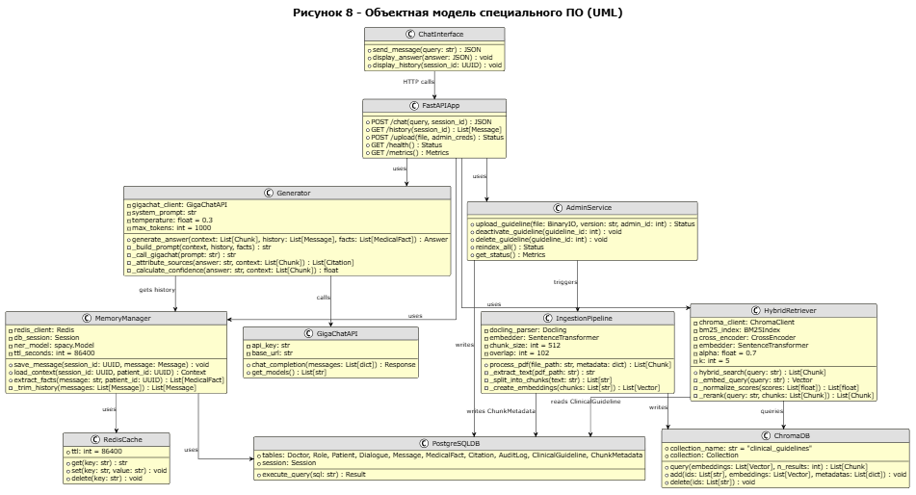
Рисунок 8 - Объектная модель специального ПО

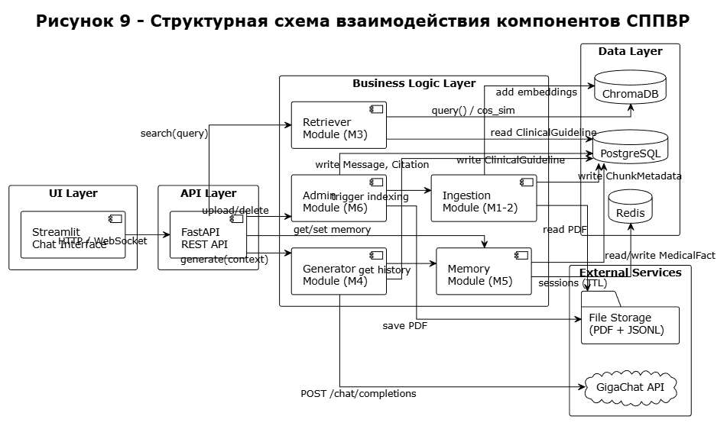
Рисунок 9 – Структурная схема взаимодействия компонентов СППВР

3.3 Реализация программы и система управления версиями

Проведен сравнительный анализ Git и Subversion (SVN), представленный в таблице 27.
Таблица 27 – Сравнение систем контроля версий
Критерий | Git | Subversion (SVN)
Тип архитектуры | Распределенная | Централизованная
Работа без сети | Полная (коммиты локально) | Невозможна
Модель ветвления | Легковесные ветки, простое слияние | Тяжеловесные ветки
Скорость операций (commit, diff, log) | Высокая (локально) | Низкая (зависит от сервера)
Популярность в open-source | Максимальная | Низкая
Интеграция с GitHub/GitLab | Нативная | Через мосты

В ходе выполнения лабораторной работы был создан удаленный репозиторий на GitHub для контроля версий разрабатываемой программной системы поддержки принятия врачебных решений (СППВР). В качестве системы управления версиями выбран Git как распределенная система, являющаяся промышленным стандартом. Для хостинга репозитория использован веб-сервис GitHub.
Процесс создания репозитория включал следующие шаги:
- Создание репозитория на GitHub: через веб-интерфейс создан репозиторий с именем CDSS_System, типом Public, описанием «Система поддержки принятия врачебных решений на основе RAG-архитектуры».
- Инициализация локального репозитория: в корневой директории проекта выполнена команда git init, создавшая локальный Git-репозиторий.
- Настройка пользователя: заданы имя и email для идентификации автора коммитов:
text
git config --global user.name "Kopanetskaya A.K."
git config --global user.email "kopanetskaya.anastasia@yandex.ru"
- Добавление файлов: в репозиторий добавлены все исходные файлы проекта, включая модули src/, веб-интерфейс ui/, файлы конфигурации (docker-compose.yml, Dockerfile, requirements.txt), а также файл .gitignore для исключения временных файлов и секретов.
- Создание инициализирующего коммита: выполнена фиксация всех добавленных файлов командой git commit -m "Initial commit: CDSS - Clinical Decision Support System".
- Связывание с удаленным репозиторием: локальный репозиторий связан с удаленным на GitHub командой git remote add origin https://github.com/KopanetskayaAnastasia/CDSS_System.git.
- Отправка кода на GitHub: выполнена отправка (push) ветки master в удаленный репозиторий, после чего код стал доступен по ссылке: https://github.com/KopanetskayaAnastasia/CDSS_System.
В результате был создан удаленный репозиторий, содержащий инициализирующий коммит со всей структурой проекта: исходные коды модулей системы на Python (FastAPI, Streamlit), файлы конфигурации Docker, зависимости requirements.txt, документацию README.md и шаблон конфигурации .env.example. Репозиторий доступен для клонирования и дальнейшей совместной разработки.
Ссылка на репозиторий: https://github.com/KopanetskayaAnastasia/CDSS_System
На рисунке 10 представлен скриншот репозитория.

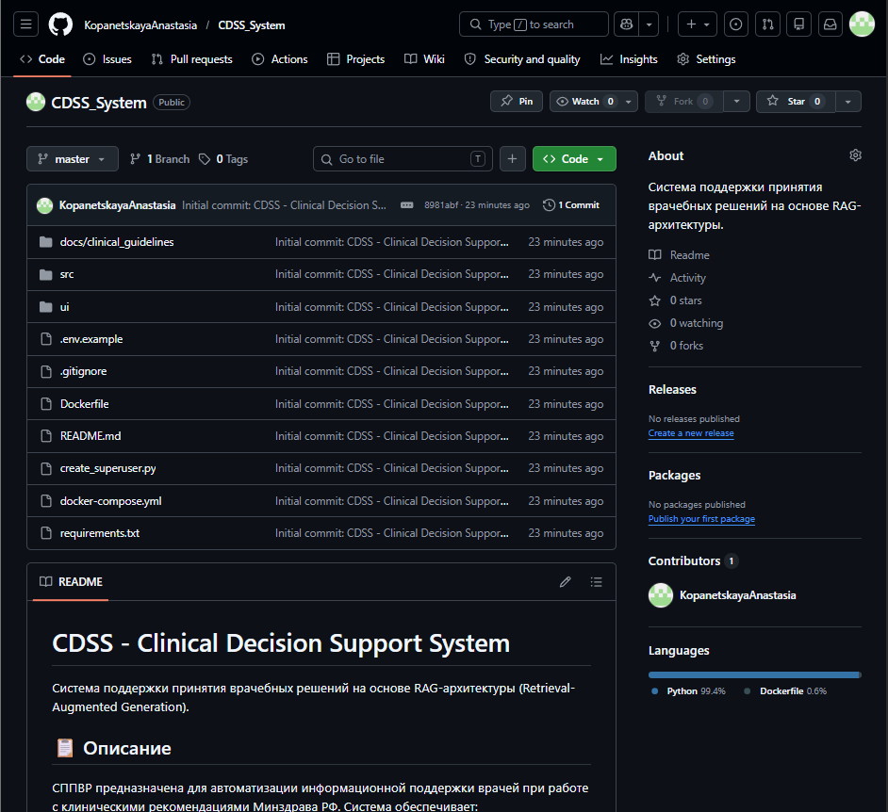
Рисунок 10 – Скриншот репозитория https://github.com/KopanetskayaAnastasia/CDSS_System

ВЫВОД

В ходе выполнения лабораторной работы №4 была разработана и описана обеспечивающая часть программной системы поддержки принятия врачебных решений (СППВР).
По подразделу 1 (Информационное обеспечение):
- Обоснован выбор гибридной архитектуры хранения данных: реляционная СУБД PostgreSQL (для структурированных данных), векторная БД ChromaDB (для эмбеддингов фрагментов КР) и файловое хранилище (для PDF-файлов и JSON-логов).
- Проведен сравнительный анализ СУБД серверного типа (PostgreSQL и MySQL), в результате которого выбран PostgreSQL благодаря поддержке JSONB, соответствию стандартам SQL и расширяемости через pgvector.
- Выбрано CASE-средство Erwin Data Modeler для разработки трех уровней модели данных (концептуальная, логическая, физическая).
- Разработана логическая модель данных, включающая 10 сущностей: Doctor, Role, Patient, Dialogue, Message, MedicalFact, Citation, AuditLog, ClinicalGuideline, ChunkMetadata. Все сущности приведены к третьей нормальной форме (3НФ).
- Разработана физическая модель данных, описывающая структуру таблиц PostgreSQL, типы полей, индексы и внешние ключи. Определена связь между PostgreSQL и ChromaDB через поле chunk_id.
- Реализованы требования к информационному обеспечению из ТЗ (ЛР №1): контроль дублей через MD5-хэш, версионирование КР, хранение истории диалогов и атрибуция источников через таблицу Citation, журнал аудита с JSONB-полями, семантический поиск через ChromaDB.
По подразделу 2 (Математическое обеспечение):
- Для каждой из пяти автоматизированных функций (F1–F5), выделенных в ЛР №2, выполнено описание алгоритмов в соответствии с требованиями ЛР №1.
- Для каждой функции приведены: назначение и характеристика алгоритма, входная и выходная информация, математическое описание, блок-схема (UML) и диаграмма состояний.
- В ходе разработки уточнены требования к входной информации (поддержка только русскоязычных запросов, только текстовые PDF), к математическому обеспечению (формула гибридного поиска с α=0,7, алгоритм атрибуции источников) и к генерации ответа (уточнена формула confidence).
По подразделу 3 (Программное обеспечение):
- Проведен сравнительный анализ современных языков программирования (Python, TypeScript, Go). Выбран Python 3.10+ как язык реализации, благодаря безальтернативной экосистеме для RAG-архитектур (LangChain, ChromaDB, Docling), наличию официального SDK для GigaChat API и богатому выбору инструментов для NLP.
- Разработана структура специального ПО, включающая 8 функциональных модулей: Ingestion, Indexing, Retriever, Generator, Memory, Admin, API, UI. Каждый модуль соответствует одной или нескольким автоматизированным функциям.
- Составлена объектная модель ПО в нотации UML, отражающая взаимодействие компонентов системы между собой и с компонентами баз данных.
- Построена структурная схема взаимодействия компонентов СППВР, показывающая потоки данных между пользователем, UI, API, модулями обработки и системами хранения (PostgreSQL, ChromaDB, Redis).
- Для системы управления версиями проведен сравнительный анализ Git и Subversion. Выбран Git как распределенная система, обеспечивающая работу без сети, легковесное ветвление и максимальную популярность в open-source.
- Создан удаленный репозиторий на GitHub по адресу: https://github.com/KopanetskayaAnastasia/CDSS_System. Выполнен инициализирующий коммит, содержащий все исходные файлы проекта, файлы конфигурации Docker, зависимости и документацию.
- Реализована программа, соответствующая разработанным моделям и алгоритмам, с использованием выбранных средств разработки и системой контроля версий Git.

